**آموزش برنامه نویسی ربات فوتبالیست سنگین وزن**

فرحان دائمی - بهمن 1403

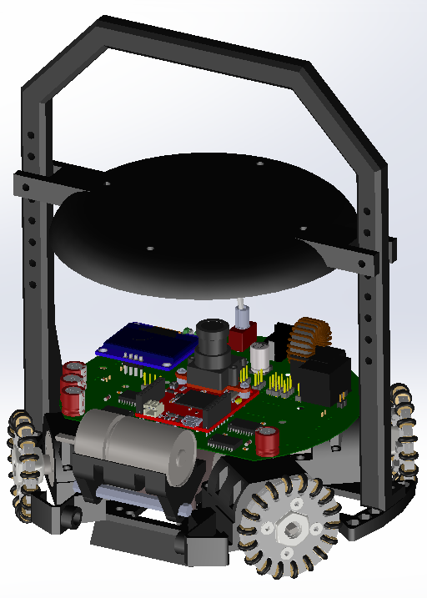

**معرفی:**

در این مقاله، یاد میگیرید چطور برای یک ربات فوتبالیست سنگین وزن ساخته شده با استاندارد های مطابق با قوانین ربوکاپ جهانی، برنامه نویسی کنید. تمامی کتابخانه ها، نقشه ها و طراحی های استفاده شده در این مقاله در صفحه گیت هاب قابل دسترسی است.

**شاسی ربات**

شوت

اسپینر

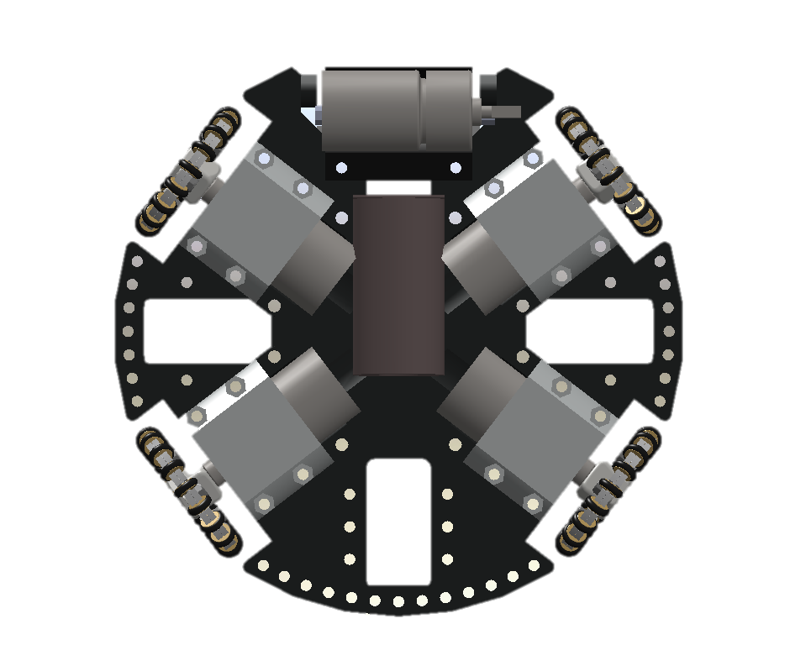

موتور L1

موتور L2

موتور R2

موتور R1

**اجزای مدار:**

دوربین OpenMV

سوکت اسپینر

درایور موتور

دیپ سوییچ

کلید بوت (BOOT0)

سنسور دهانه

کلید ریست (RESET)

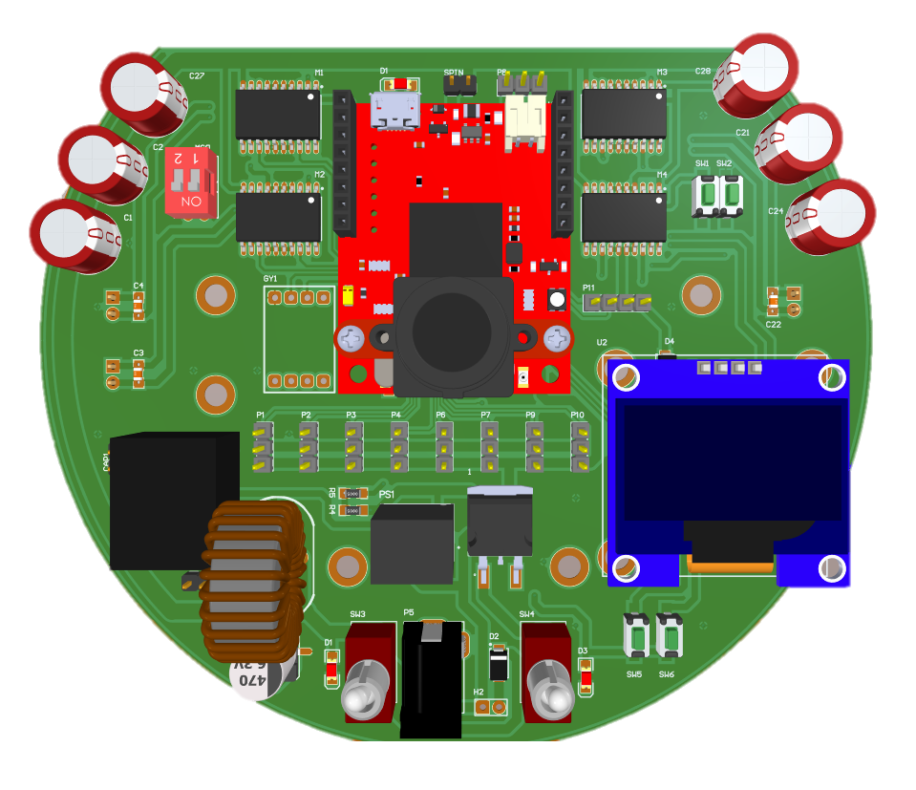

سنسورهای آنالوگ

کلید های SW1 و SW2

نمایشگر گرافیکی

سوکت پروگرامر

سنسور شتاب

کلید تغذیه مدار

کلید تغذیه موتورها

پورت باتری/منبع تغدیه (12 تا 18 ولت)

**نقشه اتصال قطعات:**

المان‌هایی که در این ربات به کار رفته و اتصال آنها به میکروکنترلر در جدول زیر قابل مشاهده است.

|  |  |  |  |
| --- | --- | --- | --- |
|  | **عنوان** | **نام قطعه** | **شماره پایه** |
| 1 | نمایشگر گرافیکی OLED | SH1106 | SCL: **PB10**, SCK: **PB11** |
| 2 | درایور موتور L1 | L6201 | pin: **PB15**, pwm: **PB7** |
| 3 | درایور موتور L2 | L6201 | pin: **PB14**, pwm: **PB8** |
| 4 | درایور موتور R2 | L6201 | pin: **PB12**, pwm: **PA8** |
| 5 | درایور موتور R1 | L6201 | pin: **PB13**, pwm: **PB6** |
| 6 | سنسور شتاب سنج | GY-25 | rx: **PA10**, tx: **PA9** |
| 7 | موتور اسپینر | FDD6690A | digital: **PC14** |
| 8 | شوت | FDD6690A - Relay | digital: **PC15** |
| 9 | افزاینده ولتاژ شوت | FDD6690A | pwm: **PB9** |
| 10 | کلید SW1 | SWITCH | digital: **PA15** |
| 11 | کلید SW2 | SWITCH | digital: **PB3** |
| 12 | دیپ سوییچ DIP1 | DIP-SWITCH | digital: **PB4** |
| 13 | دیپ سوییچ DIP2 | DIP-SWITCH | digital: **PB5** |
| 14 | دوربین OpenMV | OPENMV H7 | SCL: **PB10**, SCK: **PB11** |
| 15 | بازر | Buzzer 5v | digital: **PA11** |
| 16 | ال ای دی سبز | 1206 SMD LED | digital: **PC13** |
| 17 | سنسور دهانه | IR-TR | analog: **PB0** |
| 18 | سنسور های آنالوگ | ADC | **PA0** تا **PA7** |
| 19 | ولتاژ باتری | RES Division | analog: **PB1** |

1. **پروژه Blink:**

در این پروژه یاد میگیریم یک LED را که به پایه PC13 میکروکنترلر متصل است، خاموش یا روشن کنیم. برای آپلود برنامه بر روی میکروکنترلر ربات باید از یک پروگرامر ST-Link استفاده کنیم. نحوه اتصال پروگرامر به بورد ربات فوتبالیست به صورت زیر است.

